新版网上申报系统使用说明

为更好服务广大师生，精准处理人员其他工薪发放，我处对 “网上申报系统”进行了升级更新。现将新系统便捷使用方式及主要变化说明如下，请知悉。
一、网上申报系统使用说明：
申报系统可以用于发放在校学生及校内外各类人员的各项除工资外的费用，包括但不限于奖助金、劳务费、课时费、其他各种奖励补贴等。
（一）便捷功能说明：
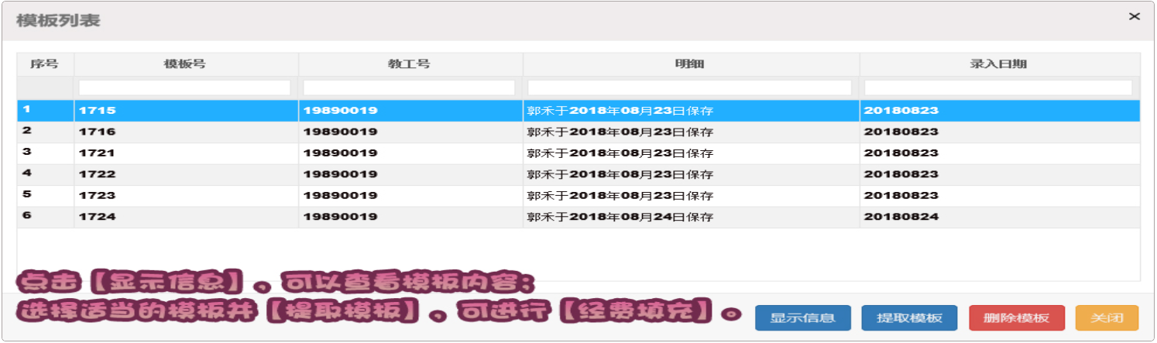
①模板存取：此功能用于定期向固定人员发放费用时使用，如每月都要向固定的教工发放固定的费用津贴时，就可以将该模板保存，下次发放时可直接选择该模板，而不用重新导入数据。使用方法：将发放信息填写完毕后，选择“模板存取”-“存为模板”，下次发放费用时，直接点“模板存取”-“提取模板”选中后提取，即可生成模板申报表；

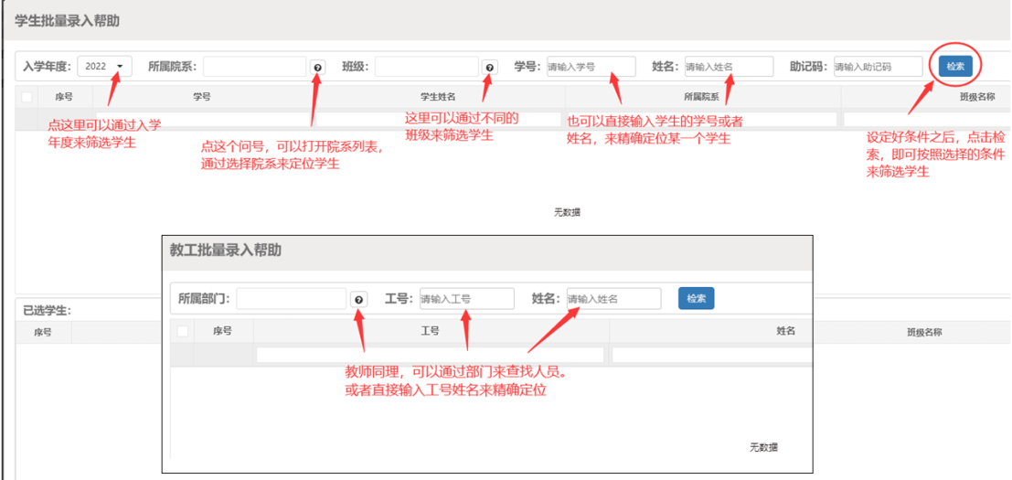
②人员选择：当不清楚拟申报人员工号或学号时，可以选择此项，通过姓名和学生的年级班级院系或教工的部门，查找学号/工号。

③人员信息迁移：部门申报系统管理人员在岗位发生变动时，需将系统相关操作权限移交给其他人，并把库存人员信息进行转移。操作时需要先选择需转移的人员，然后点击“迁移”，输入迁移对象的工号后点“查询”，然后选中该人员。可以选择复制（将信息复制到对方账号，保留自己库中的信息）或者迁移（将人员信息剪切到对方账号，删除自己库中的信息）。
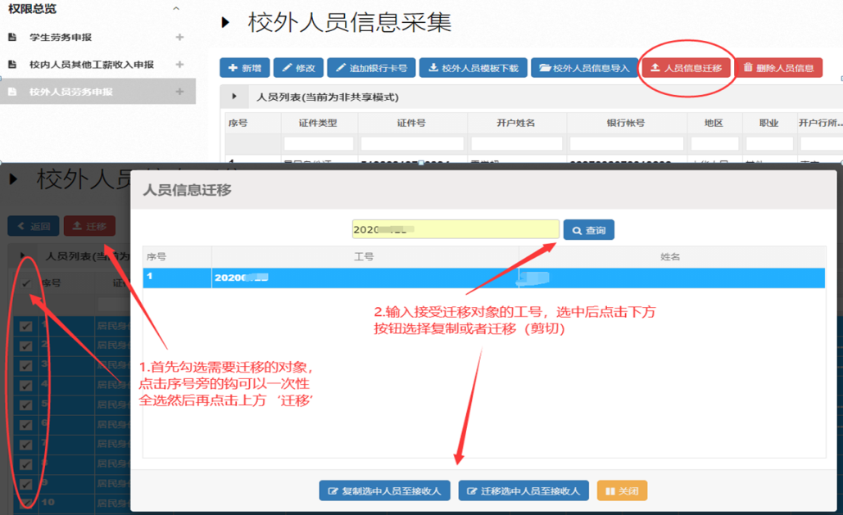
（二）学生劳务申报：
本次系统更新后，有以下一些变化：
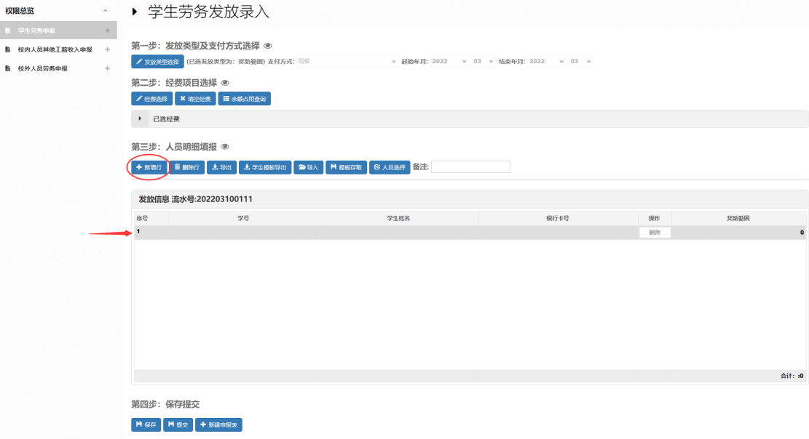
①与以往能够直接填学号不同，现在需要“新增行”之后，才能在对应行填写内容，如果需要填写的人员非常多，建议使用“学生模板导出”空白表，在空白表中完善信息后，批量导入；
②受省级财政一体化预算改革影响，学生的电子账户后续将不能再接受资金。目前我处将维持一年时间的过渡期，请通知学生后续逐步在系统中修改为本人建设银行实体账户！
（三）校内人员其他工薪收入申报：
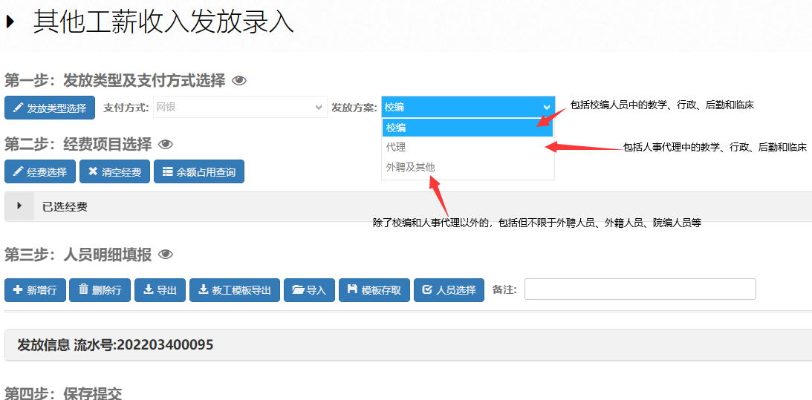
本次更新后，新增加了“发放方案”选项。该选项用来匹配工资系统中人员类型，并为后续账务规范处理奠定基础。三类不同的人员类形，请分开进行申报并打印。
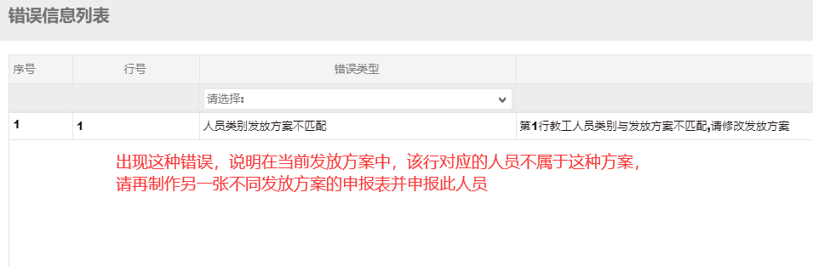
遇到错误提示时，请根据提示，修改所在行数据至其他人员类型表中
（四）校外人员劳务申报：
本次更新后有以下一些变化：
①自动校验银行卡信息：新系统与银联系统进行了关联，在新增采集完成校外人员的银行卡信息后，系统会调用银联接口校验，确保录入信息中身份、姓名以及账户的一致性；若有错误提示，请再次核对后更新采集。
②精简大批量导入人员的模板：通过“校外人员模板下载”导出标准模板后，必填项只有模板中的红色项目以及“是否居民”、“是否跨行”栏，如果跨行，需填“开户行所属地区”和“开户行”，其他项目可不填。相比旧系统简化设计，方便老师们批量导入校外人员。
二、其他常见问题汇总
1.提示学生申报保存失败和学生信息有误的情况。两种情况均需同学在我处财务网上综合服务平台中填写自己的卡号，次日后方可申报。
2.保存失败/提交失败：这是因“备注”栏，超过字段限制，请精简关键信息，减少备注字数，即可保存成功。
3.教工信息有误：如有申报人员为附属医院职工，此类人员只能通过校外劳务人员发放费用，不可通过校内工薪发放。

计划财务处
2022年3月21日

